Государственное бюджетное профессиональное образовательное учреждение
Астраханской области «Астраханский колледж вычислительной техники»
отчет
по учебной практике
по ПМ.01 | Разработка модулей программного обеспечения
 |  | 5 семестр
по специальности |  |  | 09.02.07
Информационные системы и программирование
Аквт.09.02.07.УП.01.04.10
Листов: |  |  |  | 40
Выполнили |  |  |  |  |  | Студенты гр. | ИС-32
 |  |  |  |  |  | Гусаров А.С. ; Покусаев И.А.
Проверили |  |  |  |  |  | Преподаватели
 |  |  |  |  |  | Мухамбетова М.М.
 |  |  |  |  |  | Макрушин А.Н.

2026
СОДЕРЖАНИЕ
Введение 3
1. Исследовательский раздел 5
1.1 Описание предметной области 5
1.2 Описание целевой аудитории 6
1.3 Средства обработки информации 8
2. Технологический раздел 12
2.1 Общие сведения о работе программы 12
2.2 Физическая модель базы данных 16
2.3 Описание применяемых технологий 19
2.4 Руководство пользователя 19
2.5 Контроль качества, проверка требований и анализ рисков 35
Заключение 39
Список используемых источников 40

Введение
Учебная практика по профессиональному модулю ПМ.01 «Разработка модулей программного обеспечения» направлена на формирование первоначального практического опыта создания информационных систем: от анализа предметной области и формулирования требований до проектирования базы данных, разработки консольного приложения и подготовки программной документации. Практика выполняется в формате командной проектной работы, поэтому результаты каждого этапа рассматриваются как часть единого проекта, а итоговый отчет объединяет материалы всех этапов в один документ.
В качестве темы проекта выбрана информационная система небольшого кафе. Предметная область понятна без длительного погружения, при этом в ней присутствуют все типичные элементы учебной информационной системы: справочники (категории и блюда меню, сотрудники, статусы заказов), рабочие документы (заказы) и связь «многие ко многим» между заказами и блюдами, которая разрешается через отдельную таблицу состава заказа. Кафе в проекте вымышленное: оно называется «Причал», расположено в Астрахани и рассчитано на 12 столиков.
Актуальность темы определяется тем, что в небольших заведениях общественного питания учет заказов до сих пор нередко ведется на бумаге, а меню и цены хранятся в электронных таблицах. Пока поток гостей невелик, такой способ работает, однако в часы пик бумажные листки путаются, сумма чека считается вручную и допускаются ошибки, а статус заказа нигде не фиксируется. Профессиональные системы автоматизации ресторанного бизнеса для небольшого кафе зачастую избыточны и требуют затрат на внедрение, поэтому оправданной выглядит разработка упрощенной системы, решающей только задачи ведения меню и обработки заказов.
Целью практики является разработка информационной системы для учета блюд, категорий меню и заказов кафе, которая позволяет регистрировать заказы, менять их статусы, автоматически рассчитывать стоимость и показывать, какие блюда пользуются наибольшим спросом. Для достижения цели были решены следующие задачи:
- проведен анализ предметной области, пользователей системы и существующих решений;
- сформулированы функциональные и нефункциональные требования, описаны пользовательские сценарии;
- построены контекстная диаграмма и диаграмма прецедентов;
- спроектирована и физически реализована реляционная база данных в СУБД SQLite;
- разработано консольное приложение на языке Python, взаимодействующее с базой данных;
выполнены проверка работоспособности системы на тестовых данных и оформление документации.
Отчет построен в соответствии с рабочей программой практики и состоит из введения, двух глав, заключения и списка используемых источников. Первая глава (исследовательский раздел) посвящена описанию предметной области, целевой аудитории и средств обработки информации. Вторая глава (технологический раздел) содержит общие сведения о работе программы, описание физической модели базы данных, применяемых технологий, руководство пользователя, а также результаты контроля качества и анализ рисков проекта. В конце каждого раздела приведен краткий вывод, а в конце каждой главы – общий вывод по главе.

1. Исследовательский раздел

1.1 Описание предметной области
Кафе относится к предприятиям общественного питания. Основная задача такого предприятия заключается в приготовлении блюд и напитков и их продаже гостям. От ресторана кафе отличается более коротким меню и менее сложным обслуживанием, поэтому бизнес-процессы в нем проще описать и формализовать, а значит, проще автоматизировать. Для отрасли в целом характерны высокая оборачиваемость заказов, зависимость нагрузки от времени суток и дня недели, а также необходимость быстрого и безошибочного расчета с гостем.
Кафе «Причал» работает каждый день, в зале установлено 12 столиков. В меню около 40 позиций, разбитых на категории: закуски, салаты, супы, горячие блюда, десерты и напитки. В смене обычно заняты два официанта, повар и бармен, а за порядком в целом следит администратор. На момент начала проекта заказы записываются от руки на листок, который относят на кухню, а меню и цены хранятся в таблице Excel. Пока гостей немного, этого хватает, но в часы пик листки путаются, а в сумме чека случаются ошибки.
Работа с заказом устроена следующим образом. Гость выбирает блюда, официант записывает заказ и передает его на кухню или в бар. Когда всё готово, официант относит блюда на стол. В конце гость просит счет и оплачивает его, после чего заказ закрывается. Если гость передумал или блюдо закончилось, заказ или отдельная позиция отменяется. В ходе этого процесса заказ проходит несколько состояний, которые в системе хранятся как статусы: «Принят», «Готовится», «Готов», «Выдан», «Оплачен» и «Отменён».
В предметной области выделены следующие основные объекты, описанные в таблице 1.
Таблица 1 - Основные объекты предметной области
Объект | Определение | Ключевые данные
Категория меню | Группа блюд, например «Супы» | Идентификатор, название
Блюдо | Позиция меню, доступная для заказа | Название, описание, цена, признак наличия, категория
Сотрудник | Человек, который принимает заказ | ФИО, должность
Статус заказа | Текущее состояние заказа в процессе обслуживания | Идентификатор, название
Заказ | Обращение гостя за определенным столиком | Дата и время, номер столика, сотрудник, статус
Позиция заказа | Конкретное блюдо в заказе с указанием количества | Заказ, блюдо, количество, цена на момент заказа

Связи между объектами достаточно очевидны. В одной категории бывает много блюд, но каждое блюдо относится только к одной категории. Один сотрудник принимает много заказов. Заказ состоит из нескольких позиций, а одно и то же блюдо встречается в разных заказах. Таким образом возникает связь «многие ко многим», которая разрешается через отдельную таблицу – состав заказа. Важной особенностью является то, что цена блюда запоминается в позиции заказа: если цена в меню впоследствии изменится, ранее оформленные чеки должны остаться прежними.
Место продукта в бизнес-процессах кафе определено следующим образом: система заменяет блокнот для записи заказов и таблицу с меню. Она не заменяет кассу, не ведет складской учет и не занимается бухгалтерией, а работает только с меню и заказами. Такой масштаб выбран намеренно, чтобы сосредоточиться на основных процессах и уложиться в сроки практики.
Проблема, которую решает проект, заключается в том, что бумажный учет замедляет обслуживание и приводит к ошибкам. Сумма заказа считается вручную, статус заказа нигде не фиксируется, а о том, какие блюда заказывают чаще всего, администратор может судить только по своим ощущениям. Именно поэтому целью проекта является автоматизация учета на минимальном, но рабочем уровне. Из приведенного описания следует актуальность темы: для небольшого заведения важна простая, недорогая и понятная система, не требующая постоянного подключения к сети и сложного внедрения.
Вывод. Предметную область кафе можно описать шестью объектами, а главная особенность данных состоит в том, что заказы связаны с блюдами через состав заказа. Систему нужно строить вокруг двух процессов: ведения меню и обработки заказа.

1.2 Описание целевой аудитории
Различают две группы, интересы которых учитываются в проекте: пользователи системы (сотрудники кафе) и целевая аудитория самого заведения (гости). Системой будут пользоваться три группы сотрудников. Их задачи и потребности приведены в таблице 2.
Таблица 2 - Пользователи системы и их задачи
Пользователь | Задачи | Что для него важно
Официант | Принять заказ, добавить или убрать позиции, поменять статус, узнать сумму | Быстрый ввод, в списке только те блюда, которые есть в наличии
Повар и бармен | Посмотреть, какие заказы нужно готовить, отметить готовность | Актуальный состав заказа
Администратор | Менять меню и цены, просматривать заказы и статистику по блюдам | Полный доступ к данным, понятные сводки

В учебном проекте консольное приложение рассчитано на одного оператора с доступом ко всем функциям. Разделение по ролям и паролям в задачу практики не входит, поэтому оно рассматривается как возможное направление дальнейшего развития системы. Роли отражены в структуре меню приложения: функции сгруппированы по разделам «Меню кафе», «Заказы» и «Отчёты».
Целевая аудитория кафе – это люди, которые в него ходят. Для проекта выделены три сегмента гостей, портреты которых описаны в таблице 3.
Таблица 3 - Целевая аудитория кафе
Группа гостей | Портрет | Что для них важно
Студенты и молодежь | Возраст примерно 16–25 лет. Заходят компанией после занятий, чаще берут напитки, десерты и легкие закуски | Невысокие цены, быстрое обслуживание
Работающие люди в обеденный перерыв | Возраст примерно 25–45 лет. Приходят одни или с коллегами, берут суп и горячее, времени у них немного | Быстро получить заказ и счет, понятный чек
Семьи и компании в выходные | Возраст примерно 25–50 лет. Приходят с детьми или друзьями, сидят дольше и заказывают много | Широкий выбор, возможность дозаказать блюда

Портреты составлены на основе предположений, а не опросов, что допустимо для учебного проекта. Тем не менее из них следуют практические выводы для проектирования. Заказы бывают очень разными: от одного напитка до стола на целую компанию, поэтому в заказ нужно уметь добавлять много позиций и делать это неоднократно. В обеденное время особенно важна скорость, поэтому оформление заказа должно занимать минимум шагов, а сумма чека должна рассчитываться без ошибок. Для семей и компаний в выходные важна возможность дозаказать блюда в уже открытый заказ, что учтено в требованиях к системе.
Перед разработкой собственной системы было проведено сравнение с существующими решениями. Сравнение выполнено по описаниям на сайтах разработчиков и носит обзорный характер. Результаты приведены в таблице 4.
Таблица 4 - Сравнение существующих решений
Решение | Плюсы | Минусы | Что берем в проект
Бумага и Excel | Бесплатно, все привыкли | Ошибки в расчетах, нет статусов, аналитику приходится делать вручную | Учет в одном месте вместо разрозненных листков
iiko, R-Keeper | Много возможностей: касса, склад, отчеты | Сложны во внедрении, платные, для небольшого кафе избыточны | Основные сущности: меню, заказ, статус
Poster | Простой интерфейс, быстрый старт | Платная подписка, облачный сервис, нужен интернет | Принцип простоты интерфейса

Получается, что готовые решения либо слишком просты (электронные таблицы), либо содержат много лишнего (профессиональные системы автоматизации). Разрабатываемый проект занимает промежуточное положение: он включает только меню, заказы и несколько отчетов.
Вывод. Выделены три группы пользователей системы и три сегмента гостей кафе. Готовые решения для небольшого кафе либо слишком примитивны, либо избыточны, поэтому разработка упрощенной системы оправдана.

1.3 Средства обработки информации
Для описания будущей системы использованы два вида диаграмм: контекстная диаграмма и диаграмма прецедентов (Use Case). Прежде чем строить диаграммы, были определены роли пользователей и права каждой роли. Роли описаны в таблице 5, а права – в таблице 6. Администратору доступны все функции, поскольку при необходимости он может заменить любого сотрудника.
Таблица 5 - Роли пользователей
Роль | Кто выполняет | Основные задачи
Официант | Сотрудник зала | Оформляет заказы, добавляет и убирает блюда, выдает готовые заказы и отмечает оплату, смотрит меню
Повар и бармен | Сотрудники кухни и бара | Смотрят список заказов к приготовлению, отмечают, что заказ готовится и что он готов
Администратор | Управляющий кафе | Ведет меню, категории и список сотрудников, видит все заказы, получает отчеты по блюдам и выручке

Таблица 6 - Права ролей
Функция | Официант | Повар и бармен | Администратор
Просмотр меню и блюд | + | + | +
Ведение категорий и блюд | – | – | +
Ведение списка сотрудников | – | – | +
Создание заказа и изменение его состава | + | – | +
Статусы «Готовится» и «Готов» | – | + | +
Статусы «Выдан», «Оплачен», «Отменён» | + | – | +
Просмотр заказов | + | + | +
Отчеты по блюдам и выручке | – | – | +

Контекстная диаграмма показывает систему как единое целое и ее связь с внешним миром, то есть с теми, кто передает системе данные и получает от нее результат. Для разрабатываемой системы внешними участниками являются три роли. Диаграмма приведена на рисунке 1. Официант передает в систему данные заказа и новые статусы, а получает меню, состав и сумму заказа. Повар и бармен получают список заказов к приготовлению и сообщают о готовности. Администратор вносит изменения в меню и сведения о сотрудниках, запрашивает отчеты и получает их.
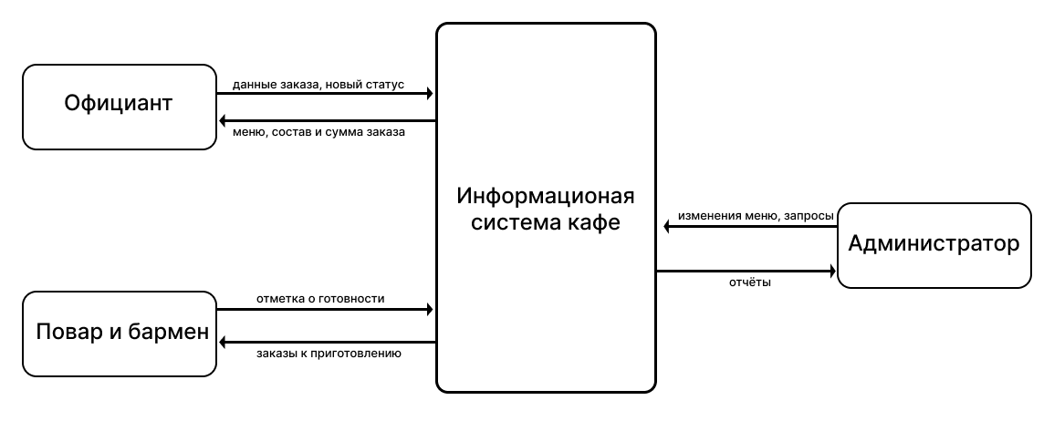
Рисунок 1 – Контекстная диаграмма системы
Диаграмма прецедентов показывает, какие действия доступны каждой роли. На рисунке 2 действия изображены овалами внутри границы системы, а роли – фигурками снаружи. Просмотр меню и заказов нужен всем, поэтому эти прецеденты связаны со всеми тремя ролями. Оформление заказа и изменение его состава доступны официанту и администратору. Статус заказа меняют все роли, но разные статусы: повар отвечает за приготовление, официант – за выдачу и оплату. Ведение меню, сотрудников и формирование отчетов остаются за администратором.
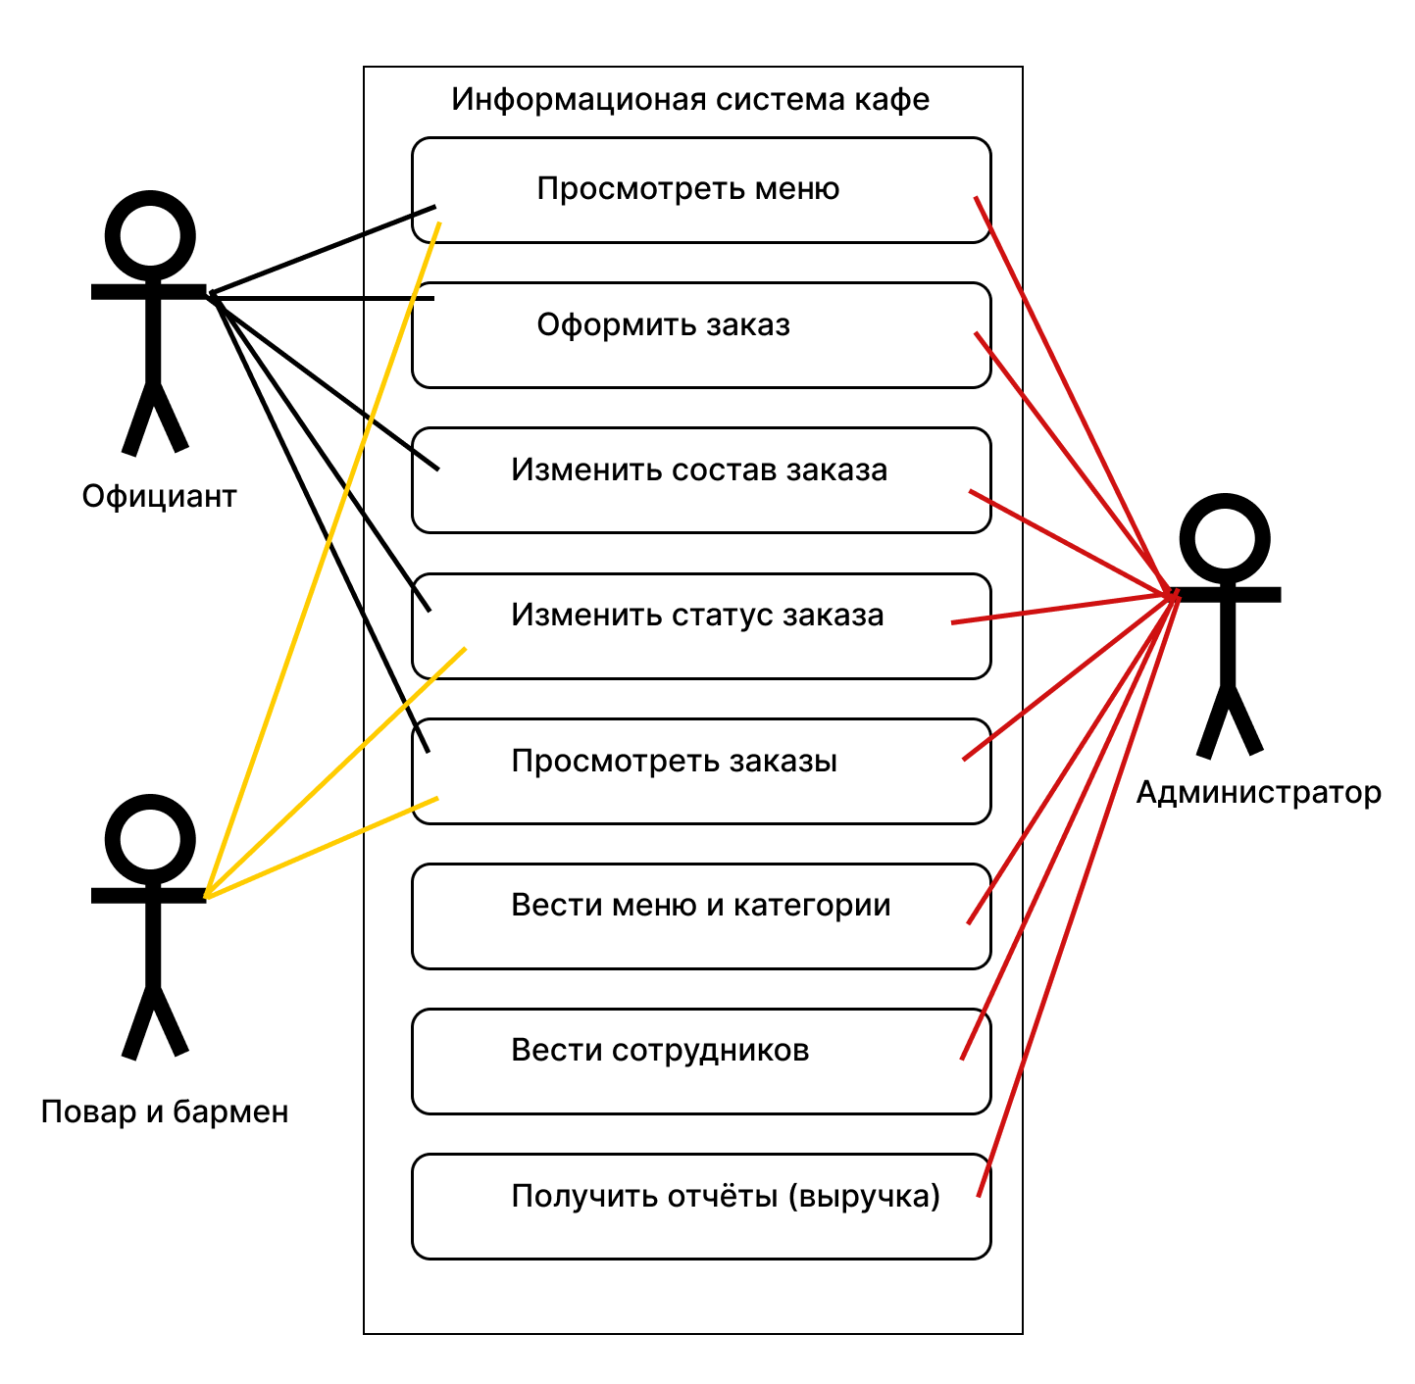
Рисунок 2 – Диаграмма прецедентов
Заказ проходит через несколько статусов, однако переходить из одного в другой можно не произвольно. Нельзя, например, сразу оплатить заказ, который ещё не выдан, или вернуть оплаченный заказ на кухню. Допустимые переходы показаны в таблице 7. Эти правила система проверяет при каждой смене статуса. Отменить заказ можно только до того, как блюда приготовлены: если еда уже готова, отмена теряет смысл, потому что продукты потрачены. Администратор может выполнять любые из допустимых переходов.
Таблица 7 - Допустимые переходы между статусами заказа
Текущий статус | Можно перейти в | Кто меняет
Принят | Готовится, Отменён | Повар или бармен; официант (отмена)
Готовится | Готов, Отменён | Повар или бармен; официант (отмена)
Готов | Выдан | Официант
Выдан | Оплачен | Официант
Оплачен | Переходов нет | –
Отменён | Переходов нет | –

Вывод. Система взаимодействует только с тремя ролями, внешних систем (касса, склад, бухгалтерия) нет. Контекстная диаграмма и диаграмма прецедентов согласуются с таблицей прав и охватывают все основные действия в системе.
Вывод по главе 1. Проведенный анализ предметной области, пользователей и аналогов показал, что небольшому кафе подойдет простая система учета меню и заказов. Определены роли пользователей, их права и границы системы, построены контекстная диаграмма и диаграмма прецедентов. Полученные результаты используются во второй главе при определении функций системы, состава данных и проектировании базы данных.

2. Технологический раздел

2.1 Общие сведения о работе программы
Информационная система кафе «Причал» (в имени файла базы данных – capycafe.db) предназначена для автоматизации ведения меню и обработки заказов. Система состоит из двух основных частей: консольного приложения на языке Python и базы данных в СУБД SQLite. Приложение работает на одном компьютере, не требует подключения к интернету и рассчитано на одного оператора. По результатам анализа система выполняет следующие функции:
- ведение категорий меню: просмотр, добавление, изменение и удаление;
- ведение блюд: просмотр, добавление, изменение цены и доступности, удаление;
- поиск блюд по названию, фильтрация по категории и сортировка по цене;
- регистрация заказа и добавление в него блюд с указанием количества;
- изменение и удаление позиций заказа, смена статуса, отмена заказа;
- автоматический расчет стоимости заказа;
- просмотр списка заказов с фильтром по статусу и просмотр состава выбранного заказа;
- формирование рейтинга самых заказываемых блюд и подсчет выручки.
Требования к системе были сформулированы на третьем этапе практики и разделены на функциональные (что система должна делать) и нефункциональные (как она должна это делать). Функциональные требования приведены в таблице 8, нефункциональные – в таблице 9.
Таблица 8 - Функциональные требования
№ | Требование | Кто выполняет
ФТ-1 | Просматривать список категорий меню | Все роли
ФТ-2 | Добавлять, изменять и удалять категории | Администратор
ФТ-3 | Просматривать список блюд с категорией, ценой и признаком наличия | Все роли
ФТ-4 | Добавлять новое блюдо | Администратор
ФТ-5 | Изменять данные блюда, в том числе цену и признак наличия | Администратор
ФТ-6 | Удалять блюдо, если оно ни разу не использовалось в заказах; иначе предлагать отметить его как недоступное | Администратор
ФТ-7 | Искать блюда по части названия | Все роли
ФТ-8 | Показывать блюда выбранной категории | Все роли
ФТ-9 | Сортировать блюда по цене | Все роли
ФТ-10 | Создавать заказ с указанием столика и сотрудника; дата и время проставляются автоматически, статус «Принят» | Официант, администратор
ФТ-11 | Добавлять в заказ блюда с количеством, причем только те, что есть в наличии | Официант, администратор
ФТ-12 | Менять количество и удалять позиции заказа, пока заказ не оплачен и не отменен | Официант, администратор
ФТ-13 | Автоматически считать стоимость заказа по его позициям | Система
ФТ-14 | Менять статус заказа с проверкой допустимости перехода | По таблице 6
ФТ-15 | Отменять заказ в статусе «Принят» или «Готовится» | Официант, администратор
ФТ-16 | Просматривать список заказов с фильтром по статусу и дате | Все роли
ФТ-17 | Просматривать состав выбранного заказа и его итоговую сумму | Все роли
ФТ-18 | Просматривать, добавлять, изменять и удалять сотрудников | Администратор
ФТ-19 | Формировать рейтинг блюд по количеству заказанных порций | Администратор
ФТ-20 | Считать выручку по оплаченным заказам за выбранную дату или период | Администратор

Таблица 9 - Нефункциональные требования
№ | Область | Требование
НФТ-1 | Хранение данных | Данные хранятся в реляционной базе SQLite; связи между таблицами обеспечиваются первичными и внешними ключами
НФТ-2 | Платформа | Приложение консольное, написано на языке Python
НФТ-3 | Интерфейс | Меню с нумерованными пунктами; выбор делается вводом номера; на экране есть подсказки о том, что нужно ввести
НФТ-4 | Ввод данных | При неверном вводе (буквы вместо числа, пустое значение, отрицательная цена) приложение показывает сообщение и повторяет запрос, а не завершается с ошибкой
НФТ-5 | Целостность данных | Нельзя удалить категорию, в которой есть блюда, и блюдо, использованное в заказах; цена должна быть больше нуля, количество – целым числом больше нуля
НФТ-6 | Подключение к базе | Строка подключения хранится в одном месте; если база недоступна, выводится понятное сообщение
НФТ-7 | Кодировка | Русский текст в базе и в консоли отображается корректно
НФТ-8 | Быстродействие | Типовые операции выполняются без заметной задержки на тестовых данных (несколько десятков блюд и сотни заказов)
НФТ-9 | Сопровождение | Подготовлены SQL-скрипты создания и заполнения базы, код снабжен комментариями

Для того чтобы уложиться в сроки практики, на проект наложены ограничения. Сознательно не реализуются следующие возможности:
- вход в систему по логину и паролю и разграничение прав на уровне базы;
- прием оплаты, работа с кассой, чеками и налогами;
- складской учет и расчет себестоимости блюд;
- графический интерфейс и работа через интернет;
- одновременная работа нескольких пользователей с одной базой.
Основные пользовательские сценарии описаны в таблице 10. Они охватывают весь жизненный цикл заказа и работу с меню, поэтому по ним проверяется готовое приложение. Помимо основных, учтены две нестандартные ситуации. Если блюдо закончилось, администратор отмечает его как недоступное: оно пропадает из списка выбора при оформлении заказов, но остается в базе и в старых заказах. Если гость передумал, заказ отменяется, при этом запись о нем сохраняется для учета.
Таблица 10 - Пользовательские сценарии
Сценарий | Кто | Порядок действий | Результат
Оформление заказа | Официант | Выбирает «Новый заказ», вводит номер столика и свой код, по очереди выбирает блюда из списка доступных и вводит количество, завершает ввод | Заказ сохранен со статусом «Принят», на экране состав и сумма
Приготовление заказа | Повар или бармен | Открывает список заказов в статусе «Принят», выбирает заказ и ставит «Готовится»; когда всё готово, ставит «Готов» | Статус изменен, официант видит, что заказ готов
Выдача и оплата | Официант | Находит заказ в статусе «Готов» и отмечает «Выдан»; после оплаты гостем отмечает «Оплачен» | Заказ закрыт и попадает в выручку
Изменение цены | Администратор | Находит блюдо через поиск, выбирает изменение и вводит новую цену | Цена обновлена, в старых заказах осталась прежняя
Отчет по блюдам | Администратор | Выбирает раздел «Отчёты», затем «Рейтинг блюд» | Список блюд по убыванию числа порций с суммой выручки

Для каждого вида входных данных определены проверки, которые приложение выполняет до записи в базу. Они приведены в таблице 11. Выходная информация системы включает списки категорий и блюд, список заказов, состав заказа с итоговой суммой, рейтинг блюд, выручку за период и сообщения о результате операции или причине отказа.
Таблица 11 - Входная информация и проверки
Данные | Что вводится | Проверки
Категория | Название | Не пустое, не повторяется
Блюдо | Название, описание, цена, признак наличия, категория | Название не пустое, цена больше нуля, категория существует
Сотрудник | ФИО, должность | Не пустые
Заказ | Номер столика, сотрудник | Столик от 1 до 12, сотрудник существует
Позиция заказа | Блюдо, количество | Блюдо есть в наличии, количество – целое число больше нуля
Смена статуса | Новый статус | Переход разрешен таблицей допустимых переходов
Параметры запросов | Часть названия, категория, статус, дата или период | Начальная дата не позже конечной

Структура системы трехуровневая: главное меню и функциональные модули, слой доступа к данным и база данных. Схема приведена на рисунке 3. Главное меню принимает выбор пользователя и вызывает нужный модуль. Модуль «Меню кафе» работает с категориями и блюдами, модуль «Заказы» оформляет заказы и меняет их статусы, модуль «Отчёты» формирует рейтинг блюд и выручку. Блок проверки данных не пропускает неверный ввод, а слой доступа к данным выполняет SQL-запросы и возвращает результат. Все обращения к базе проходят через единый слой, что упрощает поиск ошибок и изменение запросов.
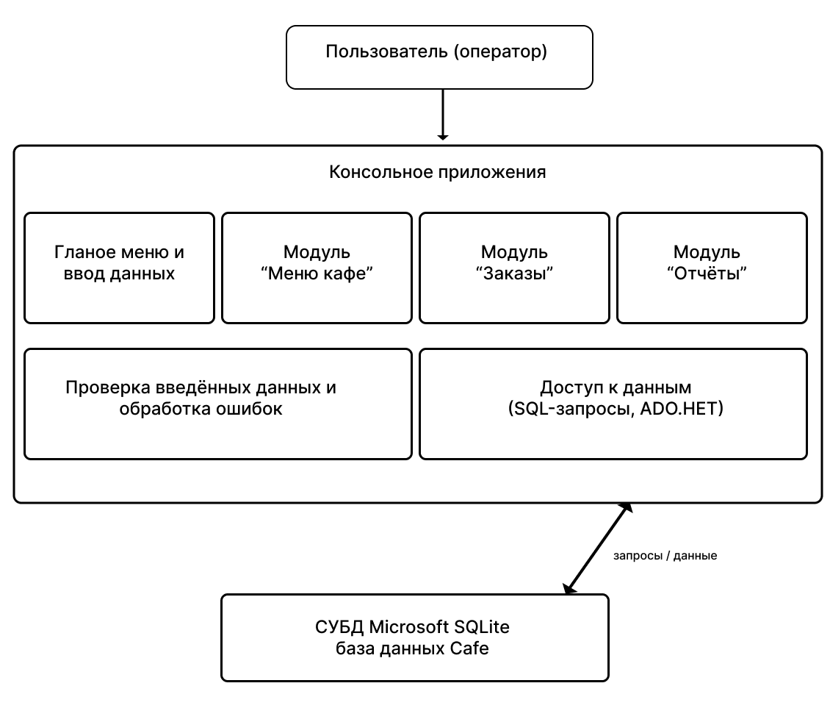
Рисунок 3 – Общая структура системы
На этапе разработки приложения структура была уточнена. Вся транзакционная логика работы со слоем данных вынесена в отдельные менеджеры, которые импортируются главной точкой входа. Файловая структура проекта приведена в листинге 1. Разработка велась с учетом минимизации дублирования программного кода, оптимизации использования оперативной памяти и исключения утечек ресурсов при длительной работе соединений с базой данных.
Листинг 1 - Модульная структура программного комплекса
practice/
|-- database/
| |-- capycafe.db
| `-- scripts/
| |-- authorization/
| | |-- login.py
| | `-- user_manager.py
| |-- createdb/
| | `-- insert_db.py
| |-- dishes/
| | `-- menu_manager.py
| `-- orders/
| `-- order_manager.py
`-- main/
`-- main.py

Вывод. Определены восемь основных функций, 20 функциональных и девять нефункциональных требований, границы проекта и пять основных сценариев. Система построена по модульному принципу с единым слоем доступа к данным.

2.2 Физическая модель базы данных
Проектирование базы данных выполнено на основе реляционной модели данных с использованием локальной встраиваемой СУБД SQLite. Для обеспечения ссылочной целостности на уровне ядра СУБД активирован режим поддержки внешних ключей (PRAGMA foreign_keys = ON), а также добавлены декларативные ограничения CHECK и UNIQUE. В рамках системы выделено шесть взаимосвязанных таблиц. Графическая модель в виде ER-диаграммы приведена на рисунке 4, а структура каждой таблицы – в таблицах 12–17.
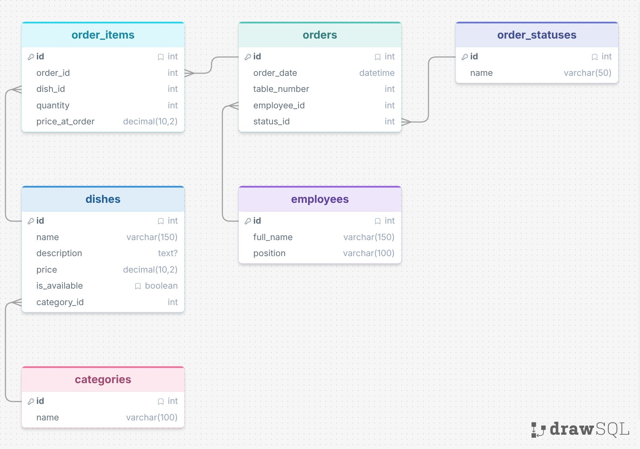
Рисунок 4 – ER-диаграмма
Таблица 12 - Структура таблицы категорий меню (categories)
Имя поля | Тип данных | Ключ / Индекс | Ограничения и описание
id | INTEGER | PRIMARY KEY | Идентификатор записи (AUTOINCREMENT)
name | TEXT | UNIQUE | NOT NULL, название категории меню

Таблица 13 - Структура таблицы сотрудников (employees)
Имя поля | Тип данных | Ключ / Индекс | Ограничения и описание
id | INTEGER | PRIMARY KEY | Идентификатор записи (AUTOINCREMENT)
full_name | TEXT | – | NOT NULL, ФИО сотрудника кафе
position | TEXT | – | NOT NULL, должность (официант, повар, бармен, администратор)

Таблица 14 - Структура таблицы статусов заказов (order_statuses)
Имя поля | Тип данных | Ключ / Индекс | Ограничения и описание
id | INTEGER | PRIMARY KEY | Идентификатор записи (AUTOINCREMENT)
name | TEXT | UNIQUE | NOT NULL, название статуса (Принят, Готов и др.)

Таблица 15 - Структура таблицы блюд меню (dishes)
Имя поля | Тип данных | Ключ / Индекс | Ограничения и описание
id | INTEGER | PRIMARY KEY | Идентификатор записи (AUTOINCREMENT)
name | TEXT | – | NOT NULL, название блюда
description | TEXT | – | NULL, описание ингредиентов и рецептуры
price | REAL | – | NOT NULL, цена позиции, CHECK (price > 0)
is_available | INTEGER | – | NOT NULL, DEFAULT 1 (1 – в наличии, 0 – стоп-лист)
category_id | INTEGER | FOREIGN KEY | NOT NULL, связь с categories(id) ON DELETE RESTRICT

Таблица 16 - Структура таблицы заголовков заказов (orders)
Имя поля | Тип данных | Ключ / Индекс | Ограничения и описание
id | INTEGER | PRIMARY KEY | Идентификатор записи (AUTOINCREMENT)
order_date | TEXT | – | NOT NULL, DEFAULT (локальное время системы)
table_number | INTEGER | – | NOT NULL, номер стола, CHECK (table_number BETWEEN 1 AND 12)
employee_id | INTEGER | FOREIGN KEY | NOT NULL, связь с employees(id) ON DELETE RESTRICT
status_id | INTEGER | FOREIGN KEY | NOT NULL, связь с order_statuses(id) ON DELETE RESTRICT

Таблица 17 - Структура таблицы позиций заказов (order_items)
Имя поля | Тип данных | Ключ / Индекс | Ограничения и описание
id | INTEGER | PRIMARY KEY | Идентификатор записи (AUTOINCREMENT)
order_id | INTEGER | FOREIGN KEY | NOT NULL, связь с orders(id) ON DELETE CASCADE
dish_id | INTEGER | FOREIGN KEY | NOT NULL, связь с dishes(id) ON DELETE RESTRICT
quantity | INTEGER | – | NOT NULL, число порций в чеке, CHECK (quantity > 0)
price_at_order | REAL | – | NOT NULL, цена на момент заказа, CHECK (price_at_order > 0)

Характер и логика реляционных связей определяются следующими решениями:
- связи между родительскими справочниками и таблицами документов имеют тип «один ко многим» (1:N);
- на таблицу позиций заказа order_items наложен уникальный композитный индекс UNIQUE(order_id, dish_id) для исключения дублирования одинаковых блюд в рамках одного заказа;
- фиксация исторической стоимости продажи реализована через поле price_at_order, что изолирует архивные чеки от изменения текущих цен в меню;
- защита ссылочной целостности реализована через декларативные правила удаления: каскадное удаление ON DELETE CASCADE для состава чеков и блокирующее правило ON DELETE RESTRICT для справочников.
Сводное описание связей между таблицами приведено в таблице 18. Самая важная связь – между заказами и блюдами. Она относится к типу «многие ко многим», поэтому разрешается через таблицу позиций заказа, где дополнительно хранятся количество и цена на момент заказа.
Таблица 18 - Связи между таблицами базы данных
Связь | Тип | Пояснение
categories – dishes | 1 : N | В одной категории много блюд, блюдо относится к одной категории
employees – orders | 1 : N | Сотрудник принимает много заказов, у заказа один сотрудник
order_statuses – orders | 1 : N | Один статус у многих заказов, у заказа один текущий статус
orders – order_items | 1 : N | В заказе несколько позиций, позиция принадлежит одному заказу
dishes – order_items | 1 : N | Блюдо может быть во многих позициях, позиция ссылается на одно блюдо
orders – dishes | N : M | Реализуется через таблицу order_items

Вывод. Физическая модель включает шесть таблиц, шесть связей и набор ограничений целостности. Решения о хранении цены на момент заказа и о выделении статусов в отдельный справочник защищают данные от противоречий и опечаток.

2.3 Описание применяемых технологий
При технической реализации физической модели базы данных и приложения использовался стек технологий, описанный в таблице 19. Выбор технологий определялся требованиями к простоте развертывания: система должна работать на одном компьютере без установки отдельного сервера баз данных.
Таблица 19 - Применяемые технологии
Категория | Технология | Назначение
СУБД | SQLite версии 3 | Компактная встраиваемая реляционная база данных, хранящая структуру и данные в одном локальном файле (capycafe.db)
Язык программирования | Python 3.x | Автоматизация процедур создания таблиц, реализация консольного приложения и проведение испытаний
Системный модуль | sqlite3 | Встроенная библиотека Python для транзакционного выполнения SQL-инструкций
Модуль работы с путями | pathlib | Определение расположения файла базы данных относительно модулей приложения
Среда разработки | PyCharm | Написание сценариев и отладка программной логики
Средство визуализации моделей | DrawSQL | Веб-сервис графического проектирования реляционных ER-схем

Выбор SQLite обусловлен тем, что вся база данных хранится в одном файле, не требует администрирования и поддерживает необходимые механизмы целостности: первичные и внешние ключи, ограничения CHECK и UNIQUE, каскадные правила удаления. Язык Python выбран за читаемость кода и наличие встроенного модуля sqlite3, благодаря которому не требуется устанавливать дополнительные зависимости.
Вывод. Стек технологий минимален и полностью покрывает потребности проекта. Он не требует подключения к интернету и сложной установки, что соответствует нефункциональным требованиям.

2.4 Руководство пользователя
Руководство пользователя описывает основные действия с системой и приводит программные средства, на которые эти действия опираются. Приложение запускается из главной точки входа main.py, после чего оператору предлагается меню с нумерованными пунктами, сгруппированными по разделам «Меню кафе», «Заказы» и «Отчёты». Выбор раздела осуществляется вводом номера пункта. При неверном вводе приложение выводит сообщение и повторяет запрос.
Создание структуры базы данных выполняется SQL-скриптом, приведенным в листинге 2. Скрипт включает режим поддержки внешних ключей и создает шесть таблиц с описанными ограничениями.
Листинг 2 - SQL-скрипт создания структуры базы данных (DDL)
PRAGMA foreign_keys = ON;
CREATE TABLE IF NOT EXISTS categories (
id INTEGER PRIMARY KEY AUTOINCREMENT,
name TEXT NOT NULL UNIQUE
);
CREATE TABLE IF NOT EXISTS employees (
id INTEGER PRIMARY KEY AUTOINCREMENT,
full_name TEXT NOT NULL,
position TEXT NOT NULL
);
CREATE TABLE IF NOT EXISTS order_statuses (
id INTEGER PRIMARY KEY AUTOINCREMENT,
name TEXT NOT NULL UNIQUE
);
CREATE TABLE IF NOT EXISTS dishes (
id INTEGER PRIMARY KEY AUTOINCREMENT,
name TEXT NOT NULL,
description TEXT,
price REAL NOT NULL,
is_available INTEGER NOT NULL DEFAULT 1,
category_id INTEGER NOT NULL,
FOREIGN KEY (category_id) REFERENCES categories(id) ON DELETE RESTRICT,
CONSTRAINT chk_dish_price CHECK (price > 0)
);
CREATE TABLE IF NOT EXISTS orders (
id INTEGER PRIMARY KEY AUTOINCREMENT,
order_date TEXT NOT NULL DEFAULT (datetime('now', 'localtime')),
table_number INTEGER NOT NULL,
employee_id INTEGER NOT NULL,
status_id INTEGER NOT NULL,
FOREIGN KEY (employee_id) REFERENCES employees(id) ON DELETE RESTRICT,
FOREIGN KEY (status_id) REFERENCES order_statuses(id) ON DELETE RESTRICT,
CONSTRAINT chk_table_number CHECK (table_number BETWEEN 1 AND 12)
);
CREATE TABLE IF NOT EXISTS order_items (
id INTEGER PRIMARY KEY AUTOINCREMENT,
order_id INTEGER NOT NULL,
dish_id INTEGER NOT NULL,
quantity INTEGER NOT NULL,
price_at_order REAL NOT NULL,
FOREIGN KEY (order_id) REFERENCES orders(id) ON DELETE CASCADE,
FOREIGN KEY (dish_id) REFERENCES dishes(id) ON DELETE RESTRICT,
CONSTRAINT chk_item_quantity CHECK (quantity > 0),
CONSTRAINT chk_item_price CHECK (price_at_order > 0),
UNIQUE(order_id, dish_id)
);

Информационные запросы позволяют получать данные для основных сценариев. Поиск активных блюд по категории и ключевому слову приведен в листинге 3. Запрос возвращает только блюда, находящиеся в наличии, и сортирует их по возрастанию цены.
Листинг 3 - Поиск доступных блюд по категории и ключевому слову
SELECT d.id, d.name, d.price, c.name AS category_name
FROM dishes d
JOIN categories c ON d.category_id = c.id
WHERE d.is_available = 1 AND d.category_id = 3 AND d.name LIKE '%Уха%'
ORDER BY d.price ASC;

Расчет стоимости заказов выполняется на основе вложенных позиций. Стоимость в таблице заказов не хранится, а вычисляется как сумма произведений количества на цену по всем позициям, чтобы данные не противоречили друг другу. Запрос приведен в листинге 4. Оператор LEFT JOIN и функция COALESCE позволяют корректно отобразить заказы без позиций с нулевой суммой.
Листинг 4 - Расчет стоимости заказов
SELECT o.id, o.order_date, o.table_number, e.full_name, s.name,
COALESCE(SUM(oi.quantity * oi.price_at_order), 0) AS total
FROM orders o
JOIN employees e ON o.employee_id = e.id
JOIN order_statuses s ON o.status_id = s.id
LEFT JOIN order_items oi ON o.id = oi.order_id
GROUP BY o.id
ORDER BY o.order_date DESC;

Аналитический отчет по популярности блюд и выручке формируется запросом из листинга 5. В выборку попадают только оплаченные заказы (статус с идентификатором 5), а блюда упорядочиваются по числу проданных порций.
Листинг 5 - Рейтинг блюд и выручка
SELECT d.name, SUM(oi.quantity) AS sold,
SUM(oi.quantity * oi.price_at_order) AS revenue
FROM order_items oi
JOIN dishes d ON oi.dish_id = d.id
JOIN orders o ON oi.order_id = o.id
WHERE o.status_id = 5
GROUP BY d.id
ORDER BY sold DESC;

Работа приложения с данными организована через менеджеры. Модуль авторизации и управления персоналом (user_manager.py) отвечает за добавление и получение сведений о сотрудниках и проверяет допустимость должности до записи в базу. Его исходный код приведен в листинге 6.
Листинг 6 - Модуль управления персоналом (user_manager.py)
import sqlite3
from pathlib import Path

DB_PATH = next((p / "capycafe.db" for p in Path(__file__).resolve().parents
if p.name == "database"), None)

def get_connection():
conn = sqlite3.connect(DB_PATH)
conn.execute("PRAGMA foreign_keys = ON")
return conn

def get_valid_positions():
return ['Администратор', 'Официант', 'Повар', 'Бармен']

def insert_user(full_name, position):
if position not in get_valid_positions():
raise ValueError(f"Недопустимая роль '{position}'")
with get_connection() as conn:
return conn.execute(
"INSERT INTO employees (full_name, position) VALUES (?, ?)",
(full_name, position)).lastrowid

def get_user_by_id(employee_id):
with get_connection() as conn:
return conn.execute(
"SELECT id, full_name, position FROM employees WHERE id = ?",
(employee_id,)).fetchone()

def get_all_users():
with get_connection() as conn:
return conn.execute(
"SELECT id, full_name, position FROM employees ORDER BY id"
).fetchall()

Модуль транзакционного управления заказами (order_manager.py) создает заказ вместе со всеми позициями в одной транзакции, фиксирует цену блюда на момент заказа, возвращает список активных заказов и позволяет менять статус. Активными считаются заказы, статус которых не равен «Оплачен» и «Отменён», поэтому закрытые чеки автоматически исключаются из рабочего списка повара. Код модуля приведен в листинге 7.
Листинг 7 - Модуль управления заказами (order_manager.py)
import sqlite3
from pathlib import Path

DB_PATH = next((p / "capycafe.db" for p in Path(__file__).resolve().parents
if p.name == "database"), None)

def get_connection():
conn = sqlite3.connect(DB_PATH)
conn.execute("PRAGMA foreign_keys = ON")
return conn

def create_order(table_number, employee_id, items):
if not items:
raise ValueError("Заказ пуст.")
with get_connection() as conn:
order_id = conn.execute(
"INSERT INTO orders (table_number, employee_id, status_id) "
"VALUES (?, ?, 1)", (table_number, employee_id)).lastrowid
for dish_id, quantity in items:
dish = conn.execute(
"SELECT price FROM dishes WHERE id = ?", (dish_id,)).fetchone()
if not dish:
raise sqlite3.IntegrityError("Блюдо не найдено.")
conn.execute(
"INSERT INTO order_items (order_id, dish_id, quantity, "
"price_at_order) VALUES (?, ?, ?, ?)",
(order_id, dish_id, quantity, dish[0]))
return order_id

def get_active_orders():
with get_connection() as conn:
return conn.execute("""
SELECT o.id, o.order_date, o.table_number, e.full_name, s.name
FROM orders o
JOIN employees e ON o.employee_id = e.id
JOIN order_statuses s ON o.status_id = s.id
WHERE o.status_id NOT IN (5, 6)
ORDER BY o.id DESC""").fetchall()

def get_statuses():
with get_connection() as conn:
return conn.execute(
"SELECT id, name FROM order_statuses ORDER BY id").fetchall()

def update_order_status(order_id, status_id):
with get_connection() as conn:
conn.execute("UPDATE orders SET status_id = ? WHERE id = ?",
(status_id, order_id))

Использование контекстного менеджера with для соединения гарантирует, что транзакция будет завершена (зафиксирована или отменена) при любом исходе операции, а параметризованные запросы с placeholder-ами исключают подстановку данных в текст SQL. Эти приемы защищают программу от ошибок целостности и утечек ресурсов. Для обработки неверного ввода в пользовательском слое применяется декоратор контроля исключений run_safe_ui: при ошибке приложение показывает сообщение и продолжает работу.
Пример отчета, сформированного консольным интерфейсом при демонстрации штатного расписания, приведен в таблице 20.
Таблица 20 - Отчет по штатному расписанию (результат работы приложения)
ID | ФИО сотрудника | Должность
1 | Иванов Иван Иванович | Официант
2 | Петрова Анна Сергеевна | Официант
3 | Сидоров Алексей Петрович | Повар
4 | Кузнецов Дмитрий Владимирович | Бармен
5 | Смирнова Елена Николаевна | Администратор

Порядок работы по основным сценариям состоит в следующем. Для оформления заказа оператор выбирает раздел «Заказы» и пункт «Новый заказ», вводит номер столика от 1 до 12 и код сотрудника, затем поочередно выбирает блюда из списка доступных и вводит количество. После завершения ввода приложение сохраняет заказ со статусом «Принят» и выводит его состав и сумму. Для смены статуса оператор выбирает заказ из списка активных заказов и указывает новый статус; недопустимые переходы приложением отклоняются. Для изменения меню оператор в разделе «Меню кафе» находит блюдо через поиск и вводит новую цену или отмечает блюдо недоступным. Для получения аналитики оператор открывает раздел «Отчёты» и выбирает рейтинг блюд или выручку за период.
Работа приложения проверялась на подготовленной базе данных, которая содержит 6 категорий меню, 40 позиций меню, 5 сотрудников и демонстрационные заказы. Ниже приведены экранные формы, полученные при последовательном выполнении основных пользовательских сценариев: от запуска программы и работы с меню до оформления заказа и формирования отчетов.
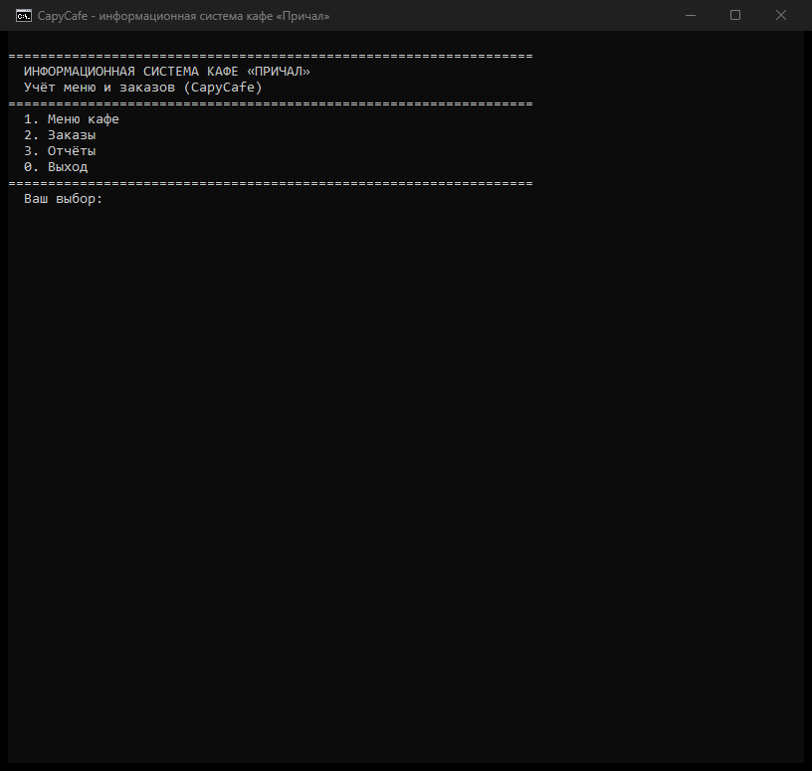
Рисунок 5 – Главное меню приложения
После запуска файла main.py на экран выводится главное меню. Оно содержит три раздела – «Меню кафе», «Заказы» и «Отчёты» – и пункт выхода из программы. Выбор выполняется вводом номера пункта; приглашение «Ваш выбор:» ожидает ввод оператора. Строка состояния показывает, что система работает с локальной базой данных capycafe.db.
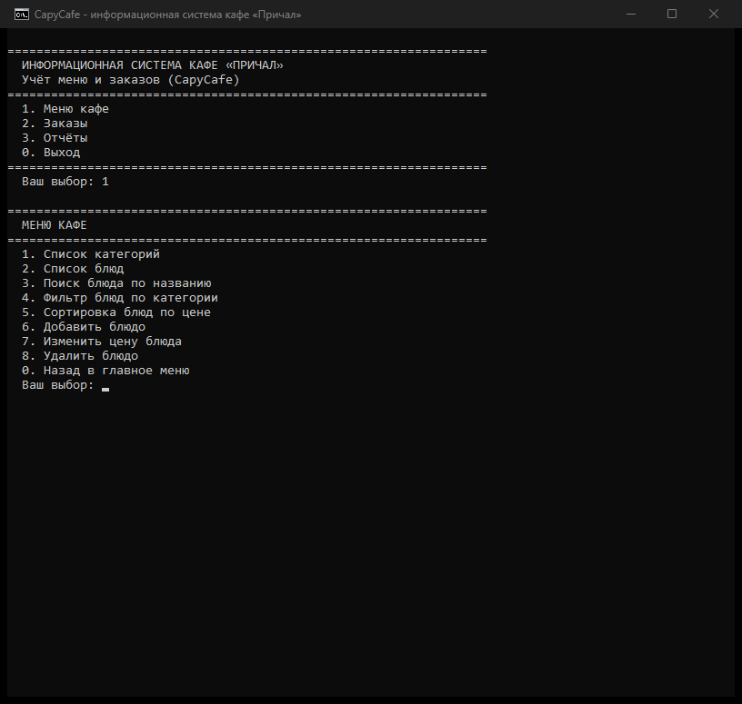
Рисунок 6 – Раздел «Меню кафе»
Раздел «Меню кафе» объединяет операции с категориями и блюдами: просмотр списков, поиск, фильтр по категории, сортировку по цене, добавление, изменение цены и удаление блюда. Каждая операция вызывается отдельным пунктом меню, поэтому оператору не нужно помнить команды – достаточно ввести номер нужного действия.
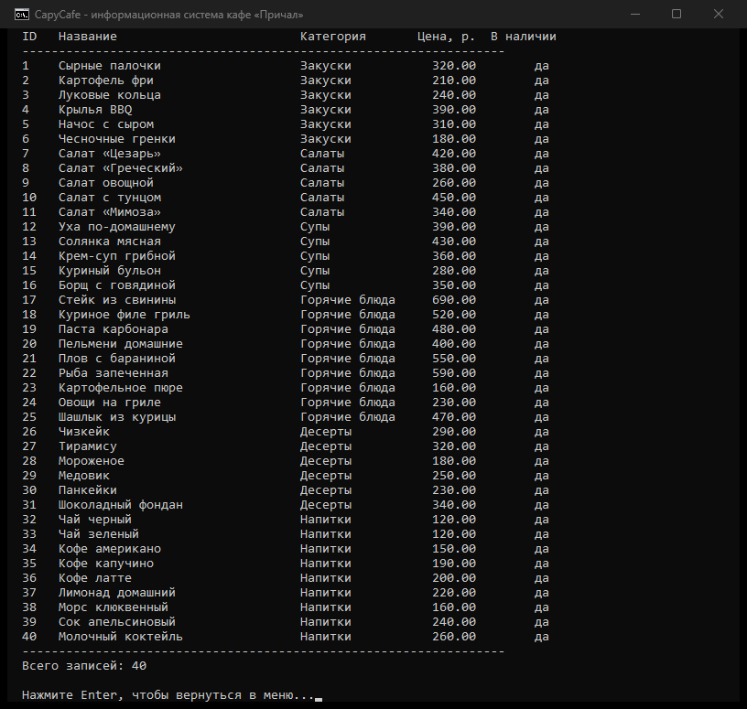
Рисунок 7 – Список блюд меню
Пункт «Список блюд» выводит таблицу со всеми позициями меню: код, название, категорию, цену и признак наличия. В последней строке показывается количество записей – в исходном меню их 40. Признак наличия используется при оформлении заказа: недоступные блюда в список выбора не попадают, но сохраняются в базе и в ранее оформленных заказах.
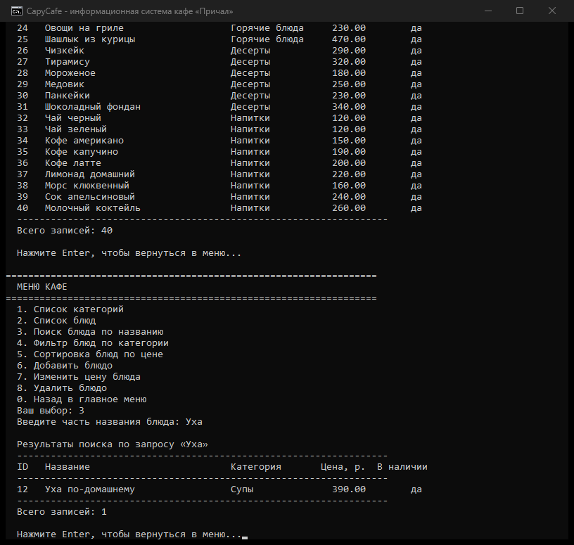
Рисунок 8 – Поиск блюда по названию
Поиск выполняется по части названия блюда. На рисунке 8 показан результат поиска по запросу «Уха»: система нашла одну позицию – «Уха по-домашнему» из категории «Супы» ценой 390,00 р., блюдо есть в наличии. Результаты сортируются по возрастанию цены; если совпадений нет, приложение выводит сообщение об отсутствии данных.
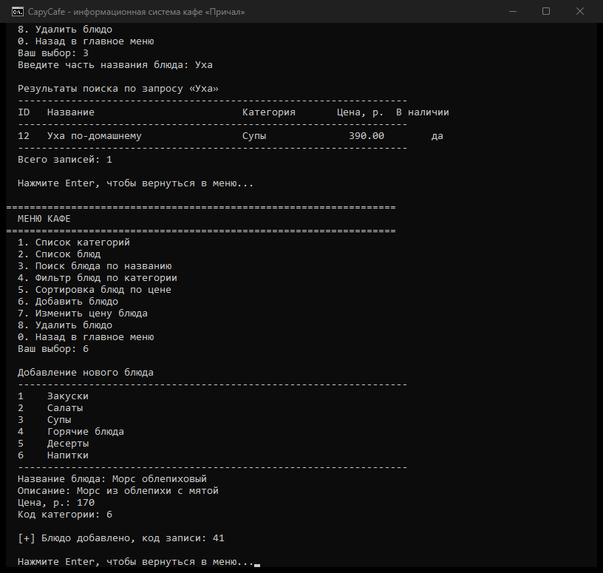
Рисунок 9 – Добавление нового блюда
При добавлении блюда приложение сначала выводит список категорий, а затем запрашивает название, описание, цену и код категории. Цена проверяется на положительное значение, название не может быть пустым, категория должна существовать в базе. После успешной записи выводится сообщение с кодом новой записи – в примере добавлено блюдо «Морс облепиховый» с кодом 41.
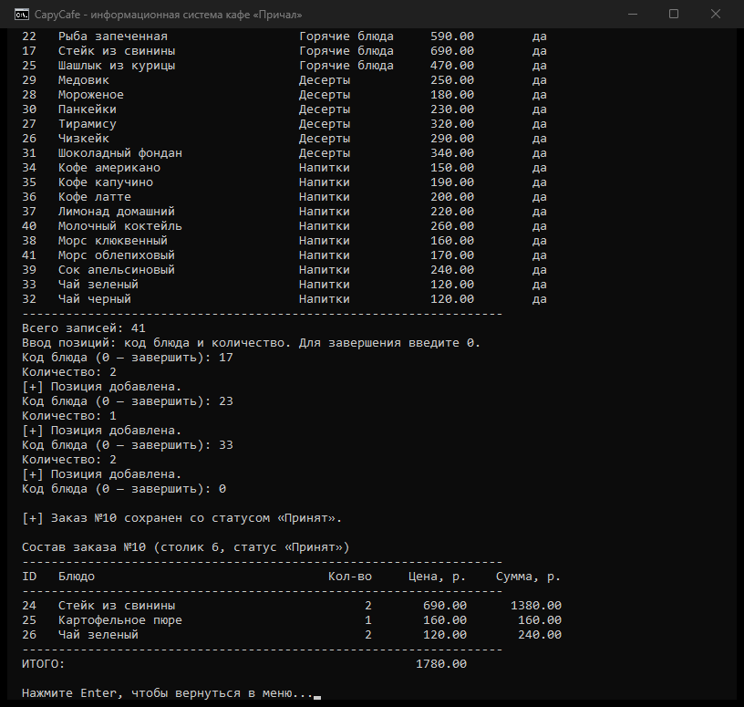
Рисунок 10 – Состав сохраненного заказа
Новый заказ оформляется в разделе «Заказы»: оператор вводит номер столика (от 1 до 12) и код сотрудника, затем поочередно выбирает блюда из списка доступных и указывает количество. После завершения ввода приложение создает заказ со статусом «Принят» и выводит его состав. Стоимость рассчитывается автоматически как сумма произведений количества на цену, зафиксированную на момент заказа, поэтому изменения в меню не искажают данные старых заказов.
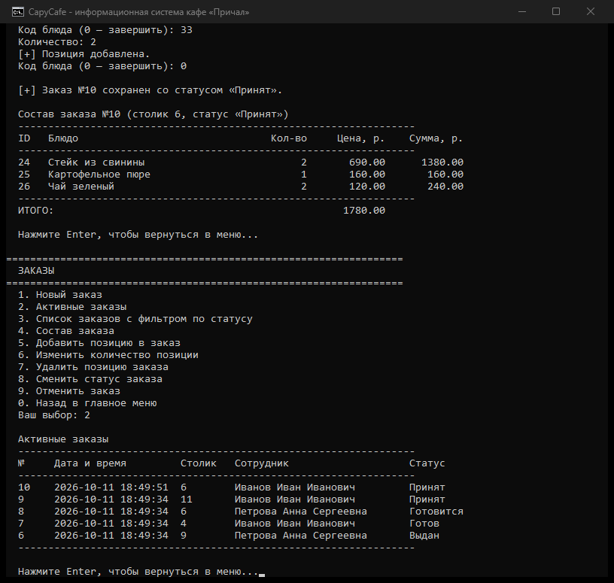
Рисунок 11 – Список активных заказов
Список активных заказов содержит номер заказа, дату и время, номер столика, сотрудника и текущий статус. Активными считаются заказы, статус которых не равен «Оплачен» и «Отменён», поэтому закрытые заказы в рабочем списке не отображаются. Заказы упорядочены по убыванию номера, то есть новые находятся в начале списка.
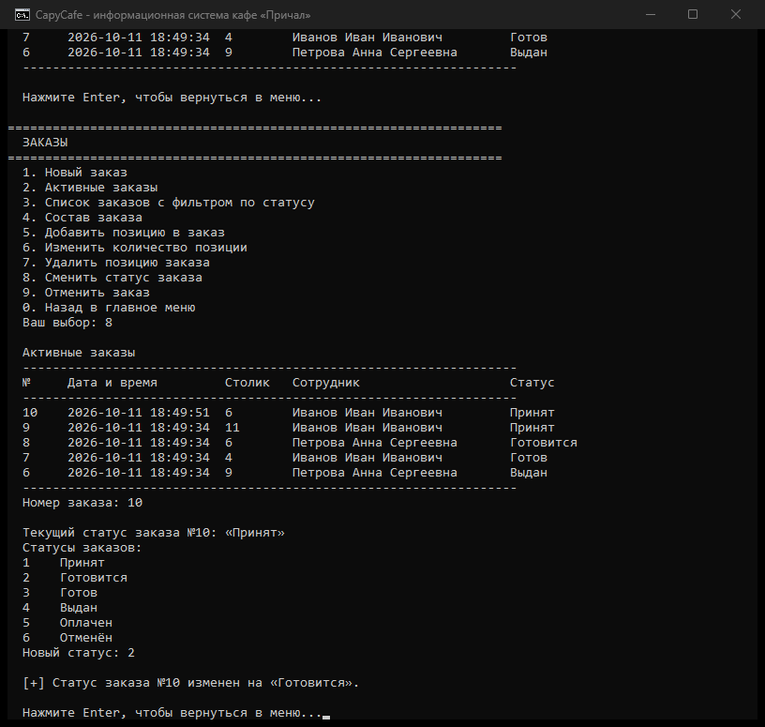
Рисунок 12 – Смена статуса заказа
Для смены статуса оператор выбирает заказ и указывает новый статус из списка. Приложение проверяет допустимость перехода: из статуса «Принят» разрешен переход в «Готовится» или «Отменён», из «Готовится» – в «Готов» или «Отменён», из «Готов» – в «Выдан», из «Выдан» – в «Оплачен». На рисунке 12 заказ №10 переведен из статуса «Принят» в статус «Готовится».
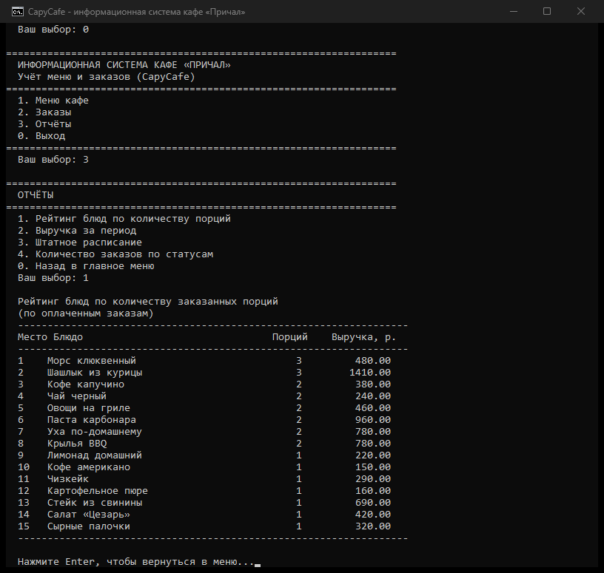
Рисунок 13 – Рейтинг блюд по количеству заказанных порций
Отчет строится по оплаченным заказам: блюда упорядочены по убыванию количества проданных порций, для каждой позиции дополнительно показана сумма выручки. Такой отчет позволяет администратору определить самые популярные блюда и скорректировать меню и закупки.
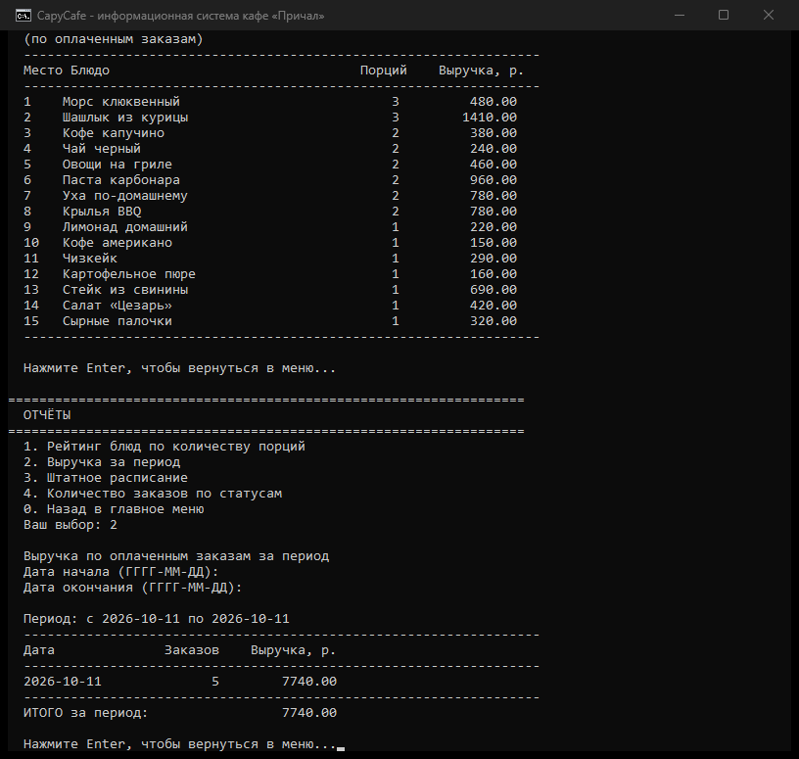
Рисунок 14 – Выручка за период
Отчет по выручке формируется за указанный период. Если даты не введены, приложение подставляет текущую дату. Результат выводится в разрезе дней и итоговой суммой: в примере за одни сутки оплачено 5 заказов на сумму 7 740,00 р. В расчет попадают только заказы со статусом «Оплачен».
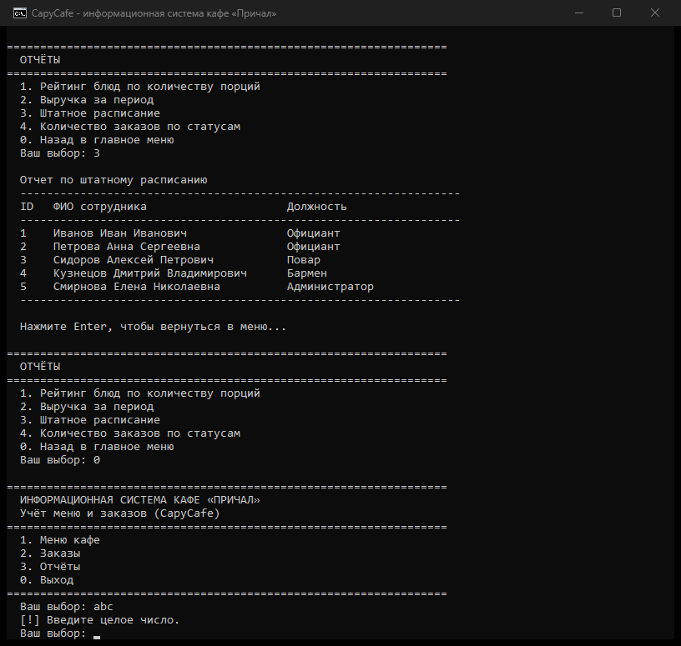
Рисунок 15 – Обработка неверного ввода
Все данные проверяются до записи в базу. Если вместо числа введены буквы, приложение выводит сообщение «Введите целое число» и повторяет запрос; аналогично обрабатываются пустые значения, отрицательная цена, несуществующий код блюда или сотрудника. Программа не завершается аварийно, что подтверждает выполнение требования НФТ-4.
Вывод. Руководство пользователя охватывает создание базы данных, информационные запросы, программные модули и основные сценарии работы. Все сценарии выполняются из одного консольного меню, а неверный ввод не приводит к аварийному завершению программы.

2.5 Контроль качества, проверка требований и анализ рисков
Контроль качества системы выполнялся в ходе заключительных этапов практики. Его цель – убедиться, что результаты каждого этапа согласованы между собой и что разработанное приложение соответствует сформулированным требованиям. Следует отметить, что в исходных материалах этапов не велся журнал дефектов, поэтому количественные показатели по найденным и устраненным ошибкам в отчете не приводятся: ниже собраны метрики, которые подтверждаются документами проекта, а риски оценены экспертно.
Сквозная согласованность результатов этапов практики показана в таблице 21. Каждый этап опирается на результаты предыдущего и передает проверяемый результат следующему.
Таблица 21 - Сквозная связь результатов этапов практики
Этап | Содержание | Результат | Используется далее
Этап 2 | Сбор и анализ данных | Описание предметной области, пользователей, функций и состава данных | Основа для спецификации требований
Этап 3 | Формирование требований | 20 функциональных и 9 нефункциональных требований, роли, правила статусов, структура системы | Основа для проектирования базы данных
Этап 4 | Проектирование БД | 6 таблиц, ER-диаграмма, DDL-скрипт, информационные запросы | Слой данных приложения
Этап 5 | Разработка приложения | Модульное консольное приложение, менеджеры пользователей и заказов | Демонстрация и защита
Этап 6 | Отчет и презентация | Сводный отчет, презентация из 9 слайдов | Защита проекта

Проверка выполнения ключевых требований к целостности данных приведена в таблице 22. Для каждого требования указан механизм, который его обеспечивает на уровне структуры базы данных или программного кода, и ожидаемая реакция системы на нарушение.
Таблица 22 - Проверка требований к целостности данных
Требование | Механизм обеспечения | Реакция на нарушение
НФТ-5: цена больше нуля | CHECK (price > 0) в таблице dishes | Запись отклоняется СУБД
НФТ-5: количество больше нуля | CHECK (quantity > 0) в таблице order_items | Запись отклоняется СУБД
Столик от 1 до 12 | CHECK (table_number BETWEEN 1 AND 12) в таблице orders | Заказ не создается
НФТ-5: нельзя удалить используемую категорию или блюдо | ON DELETE RESTRICT во внешних ключах | Удаление блокируется
Состав заказа удаляется вместе с заказом | ON DELETE CASCADE для order_items | Позиции удаляются каскадно
Нет дубликатов блюда в заказе | UNIQUE(order_id, dish_id) | Повторная вставка отклоняется
Неповторяющиеся названия категорий и статусов | UNIQUE для поля name | Запись отклоняется СУБД
Допустимая должность сотрудника | Проверка в get_valid_positions() до записи | Выбрасывается ValueError
Заказ не может быть пустым | Проверка списка позиций в create_order() | Выбрасывается ValueError
Архивные чеки не зависят от цен меню | Поле price_at_order | Старые заказы сохраняют прежнюю цену
НФТ-4: устойчивость к неверному вводу | Декоратор run_safe_ui | Сообщение и повтор запроса

Количественные показатели проекта, подтверждаемые документами этапов, сведены в таблицу 23.
Таблица 23 - Метрики проекта
Показатель | Значение
Число ролей пользователей | 3 (официант, повар и бармен, администратор)
Основных функций системы | 8
Функциональных требований | 20
Нефункциональных требований | 9
Пользовательских сценариев (основных / нестандартных) | 5 / 2
Таблиц базы данных | 6
Связей между таблицами | 6 (из них одна N:M)
Статусов заказа | 6
Допустимых переходов между статусами | 6 (Принят – 2, Готовится – 2, Готов – 1, Выдан – 1)
Программных модулей слоя данных | 4 (login, user_manager, menu_manager, order_manager)
Столиков в зале / позиций в меню | 12 / около 40
Слайдов презентации | 9

Анализ рисков выполнен на основе принятых ограничений проекта и особенностей архитектуры. Для каждого риска указаны экспертная оценка вероятности и влияния, а также принятые или рекомендуемые меры. Результаты приведены в таблице 24.
Таблица 24 - Анализ рисков проекта (экспертная оценка)
Риск | Вероятность | Влияние | Меры снижения
Отсутствие авторизации: любой оператор имеет доступ ко всем функциям | Высокая | Среднее | Принято как ограничение проекта; в перспективе – вход по паролю и права по ролям
Одновременная работа нескольких пользователей с одним файлом SQLite | Средняя | Среднее | Использование на одном рабочем месте; при росте нагрузки – переход на клиент-серверную СУБД
Потеря или повреждение файла capycafe.db | Низкая | Высокое | Регулярное резервное копирование файла базы данных
Ошибка оператора при смене статуса заказа | Средняя | Низкое | Проверка допустимости переходов и отклонение недопустимых действий
Изменение цен в меню искажает старые чеки | Низкая | Высокое | Фиксация цены в price_at_order, исключающая влияние на архивные заказы
Неверный пользовательский ввод приводит к аварийному завершению | Средняя | Среднее | Валидация ввода, декоратор run_safe_ui, параметризованные запросы
Утечки соединений с базой при длительной работе | Низкая | Среднее | Контекстные менеджеры with и единый слой доступа к данным
Отсутствие журнала дефектов затрудняет оценку качества | Высокая | Низкое | Вести журнал найденных ошибок на последующих итерациях разработки
Функциональные пробелы: нет склада, кассы, графического интерфейса | Высокая | Низкое | Зафиксировано в ограничениях; включено в направления развития

Вывод. Контроль качества показал согласованность результатов всех этапов и наличие механизмов, обеспечивающих выполнение ключевых требований к целостности данных. Основные риски связаны с принятыми ограничениями проекта и носят управляемый характер.
Вывод по главе 2. В технологическом разделе описаны функции и требования к системе, физическая модель базы данных из шести таблиц, применяемые технологии и руководство пользователя. Реализация модульная: транзакционная логика вынесена в менеджеры, ссылочная целостность обеспечивается на уровне ядра СУБД, а приложение устойчиво к неверному вводу. Анализ качества и рисков подтвердил готовность системы к использованию в условиях учебного проекта и показал направления ее улучшения.

Заключение
В результате выполнения программы учебной практики по профессиональному модулю ПМ.01 студентами группы ИС-32 были реализованы поставленные цели и задачи. Разработан программный продукт – информационная система кафе «Причал», представляющая собой модульное решение для малого бизнеса, которое автоматизирует ведение меню и обработку заказов. Ключевые итоги практики состоят в следующем:
- аналитический блок: проведен системный анализ процессов общественного питания, определены пользователи и целевая аудитория, выполнено сравнение с существующими решениями; спецификации требований и диаграммы прецедентов позволили ориентировать архитектуру приложения на реальные потребности сотрудников кафе и избежать избыточного функционала;
- база данных: физическая модель СУБД SQLite состоит из шести взаимосвязанных таблиц и построена с соблюдением требований нормализации; каскадные и блокирующие правила удаления, фиксация исторических цен в поле price_at_order, уникальный композитный индекс и ограничения CHECK обеспечивают целостность данных на уровне ядра СУБД;
- программный комплекс: консольное приложение на языке Python реализует основные сценарии работы со слоем данных (просмотр, добавление, изменение, удаление, поиск, фильтрацию и аналитику); применение контекстных менеджеров для транзакций и декоратора run_safe_ui защищает программу от аварийного завершения при неверном вводе и предотвращает утечки ресурсов;
- документирование: подготовлены отчеты по всем этапам практики, сводный отчет и материалы для защиты проекта.
Жизнеспособность продукта. Разработанная система готова к развертыванию в локальной рабочей среде кафе на 12 столиков. Минималистичный консольный интерфейс, отсутствие требований к постоянному интернет-соединению и высокая скорость выполнения аналитических запросов делают программу эффективным инструментом первичной автоматизации, решающим проблему бумажного учета и ускоряющим обслуживание гостей. Вместе с тем анализ рисков показал, что для промышленной эксплуатации потребуются разграничение прав доступа, резервное копирование базы данных и ведение журнала дефектов.
Перспективными направлениями развития системы являются разработка графического интерфейса пользователя, реализация авторизации с правами по ролям, расширение функциональности модулями складского учета, а также интеграция с внешним кассовым оборудованием.

Список используемых источников
1. Федеральный государственный образовательный стандарт среднего профессионального образования по специальности 09.02.07 «Информационные системы и программирование» [Утвержден приказом Минобрнауки России от 09.12.2016 № 1547].
2. ГОСТ 7.32-2001. Система стандартов по информации, библиотечному и издательскому делу. Отчет о научно-исследовательской работе. Структура и правила оформления.
3. Макрушин А.Н. Методическое пособие по прохождению учебной практики по ПМ.01 по специальности 09.02.07 «Информационные системы и программирование». – Астрахань: ГБПОУ АО «АКВТ», 2026.
4. Документация по СУБД SQLite3 [Электронный ресурс]. URL: https://www.sqlite.org/docs.html (дата обращения: 07.10.2026).
5. Документация по языку программирования Python 3.x [Электронный ресурс]. URL: https://docs.python.org/3/ (дата обращения: 07.10.2026).

